Excluiu-se:
L. 31 - A partir do momento da saturação superficial, à medida que o solo vai sendo encharcado em profundidades distantes da superfície, a infiltração decresce até uma taxa residual, reduzindo consideravelmente sua capacidade de retenção
L. 32 - O volume pluvial de água que atinge o solo segue diversos caminhos, como o solo é um meio poroso, há infiltração de grande parte da precipitação que atinge ao solo, enquanto a superfície desse não é saturada.
L. 46 - A expansão das áreas urbanas tem influência direta no equilíbrio natural do ciclo da água, sendo assim, a impermeabilização do solo interfere diretamente em fatores como a vazão dos rios e consequentemente no abastecimento de água da população. Uma das principais fontes de abastecimento da região metropolitana do Recife (RMR) são as águas subterrânes, sendo estimado mais de 12.000 poços perfurados. Dos poços outorgados no estado de Pernambuco – cerca de 5.000, 75% se encontram em Recife e municípios adjacentes (Paiva et al., 2015).
L. 53 - Quando o solo atinge sua capacidade de infiltração, a água pluvial passa a escoar superficialmente e, nos centros urbanos, fica a rigor do sistema de drenagem urbana absorver a água a fim de evitar alagamentos. Vários autores estudaram em diversas regiões a influência da descaracterização do solo natural nos problemas advindos de grandes chuvas. Costa et al., (2016) associou os alagamentos ocorridos em São Luís (MA) à baixa declividade e ao alto crescimento urbano da cidade. Este último fator é crucial, pois é responsável pela impermeabilização do solo. Além disso, o autor relacionou a expansão das cidades e o crescimento demográfico com a redução das áreas de terreno natural, concluindo que, esses fatores são diretamente proporcionais em relação aos infortúnios dos alagamentos. Em Recife, Moura e Silva (2015) indicaram alternativas que potencializem a contribuição do solo na drenagem da cidade, como os jardins de chuva e a utilização de blocos vazados em calçadas e estacionamentos, haja vista que durante as quatro últimas décadas o crescimento urbano aumentou de 37% para 73%.
L. 234 - Os valores da RD, EM, R2 e EQM dos modelos estudados foram bastante próximos dos desempenhos máximos. Os três primeiros devem ter a maior proximidade possível com a unidade, já último, deve se aproximar do valor nulo.
Acrescentou-se:
L. 90 - Ainda pode-se destacar que as maiores variabilidades de infiltrações em solos arenosos ocorrem nos momentos iniciais da infiltração, o que dificilmente acontece em solos argilosos. Para o primeiro caso, recomenda-se fortemente a utilização do modelo de Phillip (Hoyos e Cavalcante, 2015). Para Igbadunet et al., (2016) os modelos de Kostiakov, Kostiakov-Lewis, Philip e Swartzendruber performam bem em solos argilosos, em oposição ao de Horton, que superestima o volume acumulado para este tipo de localidade. Para todos os métodos citados anteriormente, exceto o BEST, Zolfaghari et al., (2012) classifica-os como aplicáveis em diversos tipos de solo quando os desempenhos estatísticos do coeficiente de determinação forem superiores a 90%. Os autores ainda destacam que o modelo de Kostiakov-Lewis pode ser aplicado na grande parte dos solos, obtendo grande confiabilidade na sua reprodução e aplicação.
L. 156 - Neste caso foi utilizado o excel, com auxílio da ferramenta solver, que, a partir a minimização das diferenças entre os dados simulados e coletados em campo, otimizando os parâmetros necessários para aplicação de cada modelo matemático utilizado.
L. 259 - O modelo que obteve melhor significância na modelagem do experimento foi o de KO, especificamente na realizada no local 4. Conforme figura 2a, a curva de infiltração simulada foi sobreposta aos pontos representativos aos ensaios de campo, e juntamente com o gráfico de dispersão, apresentam uma correlação próxima a função bissetriz, que corresponde à modelagem sem erros. Esta correlação pode ser reafirmada pelo coeficiente de determinação explicitado neste mesmo gráfico, indicado pelo R².
Para o local de estudo, nos momentos iniciais do ensaio, o modelo Horton não obteve adequação semelhante aos demais métodos, havendo subestimado o volume acumulado nos primeiros 10min de experimento. Para simulações que exijam grande durações, como em projetos de drenagem urbana ou balanços hídricos realizados nesta região da Madalena, essa alteração pouco interfere nos resultados finais. Já em ocasiões em que sejam necessários estudos em curta duração de tempo, como os de contaminação de lençol freático, é necessário avaliar a utilização do método de Horton.
L. 358 - Os resultados de desempenho máximo e mínimo, para os modelos estudados, em solos arenosos, corroborou com os encontrados por Hoyos e Cavalcante, (2015) e Igbadunet et al., (2016). Para aplicação do PH, KL, SW, SCS, os resultados também condizem com Zolfaghari et al., 2012, já o modelo HO, que resultou em um acréscimo no volume de infiltração acumulada, subestimou este volume nesta localidade. Fatores como a compactação do solo influenciam diretamente neste resultado.

A Tabela 2 foi excluída e seus comentários referidos à Figura 2, onde é possível extrair as informações expostas na antiga Tabela 2.

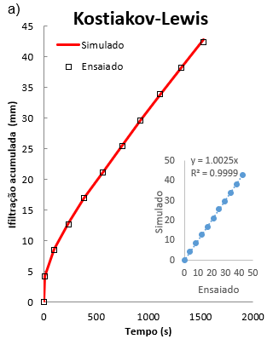 | 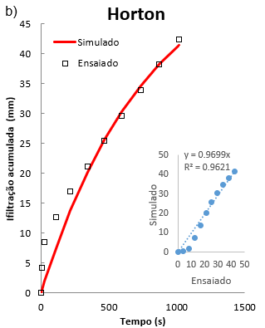
Figura 2 – Gráfico de modelagem do modelo com melhor desempenho (Kostiakov-Lewis - KO) e pior desempenho (Horton - HO) nas localidades 4 e 6, respectivamente.

Transferiu-se:
Da L. 85 para a L. 47 - Para descrever a dinâmica da água no solo são necessários ensaios em laboratório e em campo que necessitam de investimento considerável de recursos financeiros consideráveis e bastante tempo para sua execução. Por essas razões, diversos pesquisadores optam por utilizarem modelos matemáticos ou métodos indiretos que tem embasamento em dados pré-determinados do solo e têm baixo custo de utilização e aquisição (Souza et al., 2008). Os resultados destes modelos matemáticos podem ser utilizados como dados de entrada em outras simulações que visam quantificar a recarga das águas subterrâneas; destaca-se também o tempo de realização do ensaio, que pode durar algumas frações de hora e estimar a infiltração até a recarga completa do lençol freático, já que, quando o solo atinge a saturação, seu comportamento é linear (Righetto e Freitas, 2016).

Todas as correções gramaticais solicitadas pelo Avaliador B foram atendidas.

